

拉力实验装置

申请号： | CN201720602160.2
申请日： | 20170526
申请（专利权）人： | [深圳大学]
地址： | 广东省深圳市南山区南海大道3688号
发明人： | [王险峰, 韩铁林, 黄益蛟, 陈琪, 张嘉恒, 韩宁旭, 邢锋]
主分类号： | G01N3/08
公开（公告）号： | CN207488071U
公开（公告）日： | 20180612
代理机构： | 深圳市明日今典知识产权代理事务所（普通合伙）
代理人： | [王杰辉]
www.patexplorer.com
（19）中华人民共和国国家知识产权局

（12）实用新型专利
（10）授权公告号 CN207488071U
（45）授权公告日 20180612

（21）申请号 CN201720602160.2

（22）申请日 20170526

（73）专利权人 [深圳大学]

地址 广东省深圳市南山区南海大道3688号

（72）发明人 [王险峰, 韩铁林, 黄益蛟, 陈琪, 张嘉恒, 韩宁旭, 邢锋]

（74）专利代理机构 深圳市明日今典知识产权代理事务所（普通合伙）

代理人 [王杰辉]
（54）实用新型名称  拉力实验装置 | 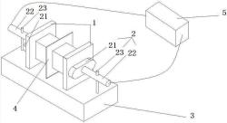
（57）摘要
本实用新型揭示了一种拉力实验装置，其中装置部分包括，承拉板、张拉杆和拉力实验机，所述承拉板包括两块，并相对设置于所述拉力实验机的外顶壁，且在所述拉力实验机上滑动；两块所述承拉板相对的外侧壁分别固接有所述张拉杆，且，所述张拉杆设于所述承拉板的中心位置；所述张拉杆的另一端固接于所述拉力实验机的动力装置。本实用新型的拉力实验装置，通过承拉板、中心板和拉力实验机的配合使用，能对测试物施加不同的力进行不同情况和环境的模拟，从而得出测试物的力学行为，且装置体积小，操作工序简单，方便使用。

权 利 要 求 书
1.一种拉力实验装置，其特征在于，包括承拉板、张拉杆和拉力实验机，
所述承拉板包括两块，并相对设置于所述拉力实验机的外顶壁，且在所述拉力实验机 上滑动；
所述承拉板为正方形板，两块所述承拉板的相对面平整；
两块所述承拉板相对的外侧壁分别固接有所述张拉杆，且，所述张拉杆设于所述承拉 板的中心位置；
所述张拉杆形状为圆柱；
所述张拉杆的另一端固接于所述拉力实验机的动力装置；
所述拉力实验机为低加速度，高敏感性的拉伸设备，可供分级加载。
2.根据权利要求1所述的拉力实验装置，其特征在于，所述张拉杆包括固定块、拉力传 感器、连接杆和固定杆，
所述连接杆的一端与所述固定块固接；
所述固定杆的一端穿设于所述连接杆的另一端，所述固定杆的另一端固接于所述拉力 实验机的动力装置；
所述拉力传感器设于所述固定块内，且所述拉力传感器的采集端与所述承拉板的相对 外侧壁固接。
3.根据权利要求2所述的拉力实验装置，其特征在于，还包括智能控制记录装置，所述 智能控制记录装置与所述拉力传感器电连接。
4.根据权利要求1所述的拉力实验装置，其特征在于，还包括中心板，所述中心板相对 设置于两块所述承拉板围成空间之间，且平面中心位置设有通孔。
5.根据权利要求4所述的拉力实验装置，其特征在于，所述中心板和所述承拉板的表面 平整。

说 明 书
拉力实验装置
技术领域
本实用新型涉及到力学测试领域，特别是涉及到一种拉力实验装置。
背景技术
微胶囊自修复的基本原理是：将装有修复剂的微胶囊和固化剂均匀分散在基体材 料中，当基体材料产生裂缝时，微胶囊在裂纹尖端的集中应力作用下破裂，流出修复剂，渗 入裂纹并于固化剂发生反应，从而达到修复作用。因此，需要研究微胶囊在基体材料中的受 力状态，包括受拉，受压，受剪等情况下微胶囊的表现。一种比较合适的研究方法，是通过研 究胶囊在基体材料中的行为表现来模拟微胶囊在基体材料中的状态。
通过胶囊来仿真模拟微胶囊，通过考察胶囊的表现来探知微胶囊在基体材料中的 状态。现有的技术中，使用的胶囊直径在15mm左右，厚度在0.35mm-0.43mm范围之间。胶囊内 部为空芯，没有填充修复剂。为了考察胶囊的力学性能，将单个胶囊在压力机上进行单压试 验。为了研究微胶囊的自修复机理，将胶囊植入到水泥基复合材料中。对尺寸大小为40×40 ×160mm3的水泥砂浆棱柱体试件进行抗压试验和抗剪切试验，通过制定的力学试验，来考 察植入的胶囊的力学行为。
但是在现有的技术中，还没有一种装置可以测试胶囊和与基体材料界面本构关 系，而研究胶囊在基体材料中的力学行为是一个不可忽视的问题。
实用新型内容
本实用新型的主要目的为提供一种拉力实验装置，用以研究胶囊在基体材料中的 力学行为。
本实用新型提出一种拉力实验装置，包括承拉板、张拉杆和拉力实验机，
上述承拉板包括两块，并相对设置于上述拉力实验机的外顶壁，且在上述拉力实 验机上滑动；
两块上述承拉板相对的外侧壁分别固接有上述张拉杆，且，上述张拉杆设于上述 承拉板的中心位置；
上述张拉杆的另一端固接于上述拉力实验机的动力装置。
进一步地，上述的拉力实验装置，上述张拉杆包括固定块、拉力传感器、连接杆和 固定杆，
上述连接杆的一端与上述固定块固接；
上述固定杆的一端穿设于上述连接杆的另一端，上述固定杆的另一端固接于上述 拉力实验机的动力装置；
上述拉力传感器设于上述固定块内，且上述拉力传感器的采集端与上述承拉板的 相对外侧壁固接。
进一步地，上述的拉力实验装置，还包括智能控制记录装置，上述智能控制记录装 置与上述拉力传感器电连接。
进一步地，上述的拉力实验装置，还包括中心板，上述中心板相对设置于两块上述 承拉板围成空间之间，且平面中心位置设有通孔。
进一步地，上述的拉力实验装置，上述中心板和上述承拉板的表面平整。
本实用新型的拉力实验装置，其装置通过承拉板、张拉杆、拉力实验机和中心板的 配合使用，能对测试物施加不同的力进行不同情况和环境的模拟，从而得出测试物的力学 行为，且装置体积小，操作工序简单，方便使用；其方法能够通过简单的测试步骤，获得被测 材料在拉力作用下的力学行为趋势，节省时间，操作简单。
附图说明
图1为本实用新型一实施例的拉力实验装置的结构示意图；
图2为本实用新型一实施例的胶囊与基体材料界面本构关系的测试方法的流程示 意图；
图3为本实用新型一实施例的胶囊与基体材料界面本构关系的测试方法的流程示 意图；
图4为本实用新型一实施例的胶囊与基体材料界面本构关系的测试方法的空白对 比实验流程示意图。
1、承拉板；2、张拉杆；3、拉力实验机；4、中心板；5、智能控制记录装置；21、固定块； 22、连接杆；23、固定杆；24、拉力传感器。
本实用新型目的的实现、功能特点及优点将结合实施例，参照附图做进一步说明。
具体实施方式
下面将结合本实用新型实施例中的附图，对本实用新型实施例中的技术方案进行 清楚、完整地描述，显然，所描述的实施例仅仅是本实用新型的一部分实施例，而不是全部 的实施例。基于本实用新型中的实施例，本领域普通技术人员在没有作出创造性劳动前提 下所获得的所有其他实施例，都属于本实用新型保护的范围。
需要说明，本实用新型实施例中所有方向性指示(诸如上、下、左、右、前、后……) 仅用于解释在某一特定姿态(如附图所示)下各部件之间的相对位置关系、运动情况等，如 果该特定姿态发生改变时，则该方向性指示也相应地随之改变，所述的连接可以是直接连 接，也可以是间接连接。
另外，在本实用新型中涉及“第一”、“第二”等的描述仅用于描述目的，而不能理解 为指示或暗示其相对重要性或者隐含指明所指示的技术特征的数量。由此，限定有“第一”、 “第二”的特征可以明示或者隐含地包括至少一个该特征。另外，各个实施例之间的技术方 案可以相互结合，但是必须是以本领域普通技术人员能够实现为基础，当技术方案的结合 出现相互矛盾或无法实现时应当认为这种技术方案的结合不存在，也不在本实用新型要求 的保护范围之内。
参照图1，在本实用新型一实施例中，提供一种拉力实验装置，包括承拉板1、张拉 杆2和拉力实验机3，上述承拉板1包括两块，并相对设置于上述拉力实验机3的外顶壁，且在 上述拉力实验机3上滑动；两块上述承拉板1相对的外侧壁分别固接有上述张拉杆2，且，上 述张拉杆2设于上述承拉板1的中心位置；上述张拉杆2的另一端固接于上述拉力实验机3的 动力装置。
上述承拉板1一般为一正方形板，两块上述承拉板1的相对面平整；
上述拉力实验机3为上述承拉板1的运动提供动力源，该拉力实验机3为低加速度， 高敏感性的拉伸设备，可供分级加载。
上述张拉杆2形状一般为柱状杆，优选为圆柱，上述张拉杆2的一端一般设有拉力 传感器24，并与上述承拉板1固接，其中该拉力传感器24一般与智能控制记录装置5电连接， 发送承拉板1所承受的拉力实时数据；上述张拉杆2的另一端一般与上述拉力实验机3的外 顶壁连接，通过上述拉力实验机3提供动力源拉动张拉杆2。
在本实施例中，上述的拉力实验装置，上述张拉杆2包括固定块21、拉力传感器24、 连接杆22和固定杆23，上述连接杆22的一端与上述固定块21固接，其中，上述连接杆22一般 为圆柱形金属杆；上述固定杆23的一端穿设于上述连接杆22的另一端，上述固定杆23的另 一端固接于上述拉力实验机3的动力装置，其中，上述固定杆23一般为长螺丝或金属固定 杆，在本实用新型实施中，优选为长螺丝；上述拉力传感器24设于上述固定块21内，且上述 拉力传感器24的采集端与上述承拉板1的相对外侧壁固接，用于检测上述承拉板1所承受的 拉力大小。
在本实施例中，上述的拉力实验装置，还包括智能控制记录装置5，上述智能控制 记录装置5与上述拉力传感器24电连接。
上述智能控制记录装置5一般用于记录上述拉力传感器24反馈的拉力值数据。
在本实施例中，上述的拉力实验装置，还包括中心板4，上述中心板4相对设置于两 块上述承拉板1围成空间之间，且平面中心位置设有通孔。
上述中心板4一般为一平面中心设有开孔的金属板，在本实用新型实施例中，优选 为铜板，上述中心板4的开孔形状与测试物横截形状相同，且面积稍大于被测胶囊的横截面 积，上述中心板4一般相对设于两块相对设置的上述承拉板1之间，且设于两块上述承拉板1 围成空间的正中，上述中心板4与上述承拉板1之间的空间用基体材料填充，在本实用新型 实施例中，该基体材料为混凝土或水泥砂浆。
在本实施例中，上述的拉力实验装置，上述中心板4和上述承拉板1的表面平整，降 低由于表面粗糙导致的拉力误差的影响。
上述拉力实验装置通过承拉板1、张拉杆2、拉力实验机3和中心板4的配合使用，能 对测试物施加不同的力进行不同情况和环境的模拟，从而得出测试物的力学行为，且装置 体积小，操作工序简单，方便使用。
参照图2，在本实用新型还提供一种胶囊与基体材料界面本构关系的测试方法，包 括上述任意一项的拉力实验装置，包括步骤：S1、分别沿相对反方向拉动两块上述承拉板1， 其中，上述基体材料包裹着上述胶囊并设于两块上述承拉板1之间，且与上述承拉板1固接； S2、分别检测两块上述承拉板1承受的拉力值和上述胶囊与基体材料的粘结情况并记录； S3、根据上述拉力值的首峰值和上述胶囊与基体材料的粘结情况，得出上述胶囊与基体材 料界面本构关系。
如上述步骤S1，上述拉力实验机33分别沿相对反方向拉动两块上述承拉板1，从而 使与上述承拉板1粘合的基体材料往不同方向被拉动，其中，上述基体材料包裹着上述胶囊 并设于两块上述承拉板1之间，且与上述承拉板1固接，其中，该拉动过程为一缓慢动态平衡 过程，当基体材料被拉动导致上述基体材料出现裂缝后，该拉动过程结束，此时由于基体材 料出现裂缝，在出现的瞬间上述拉力传感器检测到的拉力值会出现一瞬间明显的波动，拉 力值一般波动情况为先快速下降再缓慢提高，此时出现拉力值的第一个峰值，即为首峰值；
如上述步骤S2，设置在上述张拉杆2上的拉力传感器24在上述步骤S1的拉动过程 中检测承拉板1承受的拉力值和上述胶囊与基体材料的粘结情况并记录；
如上述步骤S3，根据接收到的数据，描绘出该拉力值的变化曲线图和上述胶囊与 基体材料的粘结情况，换算得出胶囊在该种基体材料中的力学行为表现，根据上述拉力值 的首峰值和上述胶囊与基体材料的粘结情况，通过公式换算得出上述胶囊与基体材料界面 本构关系。
参照图3，在本实施例中，上述的胶囊与基体材料界面本构关系的测试方法，在上 述分别沿相对反方向拉动两块上述承拉板1的步骤之前，还包括：S4、将胶囊固定于上述中 心板4的通孔内；S5、用基体材料包裹上述胶囊，并填充上述中心板4与上述承拉板1之间的 空间；S6、静置指定时间。
如上述步骤S4，一般使用粘合剂或基体材料将胶囊固定于上述中心板4的通孔内， 固定效果仅需达到其不容易脱落即可；
如上述步骤S5，用基体材料包裹上述胶囊，并填充上述中心板4与上述承拉板1之 间的空间，上述基体材料在本实用新型实施例中，优选为，混凝土或水泥砂浆；
如上述步骤S6，根据测试的需要进行不同的静置时间，使上述基体材料达到不同 的凝固程度，静置时间一般在12小时～45天之间；在本实用新型实施例中，凝固时间，优选 分别为1天、3天、7天和28天，根据不同的静置时间做相应的拉伸试验，记录各个批次的试验 数据。
在本实施例中，上述的胶囊与基体材料界面本构关系的测试方法，在上述用基体 材料包裹上述胶囊，并填充上述中心板4与上述承拉板1之间的空间的步骤之前，还包括： S7、将粘合剂涂覆在两块上述承拉板1相对面的表面。
如上述步骤S7，在进行上述步骤S6之前，通过将粘合剂涂覆在两块上述承拉板1相 对面的表面，使上述基体材料在凝结后与上述承拉板1能够良好的粘合在一起，降低由于上 述基体材料与上述承拉板1的粘合性而导致在拉动过程中，上述承拉板1和凝结后的上述基 体材料脱离而导致测试失败的情况出现。
参照图4，在本实施例中，上述的胶囊与基体材料界面本构关系的测试方法，在上 述将胶囊固定于上述中心板4的通孔内的步骤之前，还包括：S10、进行空白对比测试。
如上述步骤S10，当上述步骤S1-S7执行前，进行空白对比试验，获取上述基体材料 在没有埋入胶囊前的力学行为数据，上述空白对比试验的变量为是否埋入胶囊。
在本实施例中，上述的胶囊与基体材料界面本构关系的测试方法，上述进行空白 对比测试的步骤，包括：S11、将无孔中心板相对设于两块上述承拉板1之间的空间；S12、将 粘合剂涂覆在两块上述承拉板1相对面的表面；S13、用基体材料填充上述中心板4与上述承 拉板1之间的空间；S14、静置指定时间；S15、分别沿相对反方向拉动两块上述承拉板1；S16、 分别检测两块上述承拉板1承受的拉力值，并发送至上述智能控制记录装置5；S17、根据上 述拉力值的首峰值，得出上述基体材料的空白力学行为图。
如上述步骤S11，将无孔中心板相对设于上述第一承拉板1和第二承拉板7之间的 空间，一般使用材质与上述中心板8相同的表面平整板作为上述无孔中心板；
如上述步骤S12，用基体材料包裹上述金属球，并填充上述中心板4与上述承拉板1 之间的空间，上述基体材料在本实用新型实施例中，优选为，混凝土或水泥砂浆。
如上述步骤S13，在进行上述步骤S14之前，通过将粘合剂涂覆在两块上述承拉板1 相对面的表面，使上述基体材料在凝结后与上述承拉板1能够良好的粘合在一起，降低由于 上述基体材料与上述承拉板1的粘合性而导致在拉动过程中，上述承拉板1和凝结后的上述 基体材料脱离而导致测试失败的情况出现。
如上述步骤S14，根据测试的需要进行不同的静置时间，使上述基体材料达到不同 的凝固程度，静置时间一般在12小时～45天之间；在本实用新型实施例中，凝固时间，优选 分别为1天、3天、7天和28天，根据不同的静置时间做相应的拉伸试验，记录各个批次的试验 数据。
如上述步骤S15，上述拉力实验机33分别沿相对反方向拉动两块上述承拉板1，从 而使与上述承拉板1粘合的基体材料往不同方向被拉动，其中，上述基体材料包裹着上述金 属球并设于两块上述承拉板1之间，且与上述承拉板1固接，其中，该拉动过程为一缓慢动态 平衡过程，当基体材料由于被拉动而导致彻底断裂后，该拉动过程结束；
如上述步骤S16，设置在上述张拉杆2上的拉力传感器24在上述步骤S15的拉动过 程中检测承拉板1承受的拉力值并记录。
如上述步骤S17，上述智能控制记录装置5根据接收到的数据，描绘出该拉力值的 变化曲线图，从而换算得出在没有埋入胶囊的情况下该种基体材料中的力学行为表现，进 而得到该基体材料在没有胶囊影响下的空白力学行为信息，作为本测试方法的基础参考测 试数据。
在一具体实施例中，在进行空白对比测试后，使用粘合剂或基体材料将胶囊固定 于上述中心板4的通孔内，固定效果仅需达到其不容易脱落即可；通过将粘合剂涂覆在两块 上述承拉板1相对面的表面，使上述基体材料在凝结后与上述承拉板1能够良好的粘合在一 起，降低由于上述基体材料与上述承拉板1的粘合性而导致在拉动过程中，上述承拉板1和 凝结后的上述基体材料脱离而导致测试失败的情况出现；用基体材料包裹上述胶囊，并填 充上述中心板4与上述承拉板1之间的空间，上述基体材料在本实用新型实施例中，优选为， 混凝土或水泥砂浆；根据测试的需要进行不同的静置时间，使上述基体材料达到不同的凝 固程度，静置时间一般在12小时～45天之间；在本实用新型实施例中，凝固时间，优选分别 为1天、3天、7天和28天，根据不同的静置时间做相应的拉伸试验，记录各个批次的试验数 据；上述拉力实验机33分别沿相对反方向拉动两块上述承拉板1，从而使与上述承拉板1粘 合的基体材料往不同方向被拉动，其中，上述基体材料包裹着上述胶囊并设于两块上述承 拉板1之间，且与上述承拉板1固接，其中，该拉动过程为一缓慢动态平衡过程，当基体材料 被拉动导致上述基体材料出现裂缝后，该拉动过程结束，此时由于基体材料出现裂缝，在出 现的瞬间上述拉力传感器检测到的拉力值会出现一瞬间明显的波动，拉力值一般波动情况 为先快速下降再缓慢提高，此时出现拉力值的第一个峰值，即为首峰值；设置在上述张拉杆 2上的拉力传感器24在上述步骤S1的拉动过程中检测承拉板1承受的拉力值和上述胶囊与 基体材料的粘结情况，并发送至上述智能控制记录装置5；根据接收到的数据，描绘出该拉 力值的变化曲线图和上述胶囊与基体材料的粘结情况，换算得出胶囊在该种基体材料中的 力学行为表现，根据上述拉力值的首峰值和上述胶囊与基体材料的粘结情况，通过公式换 算得出上述胶囊与基体材料界面本构关系。
上述胶囊与基体材料界面本构关系的测试方法能够通过简单的测试步骤，获得被 测材料在拉力作用下的力学行为趋势，节省时间，操作简单。
以上所述仅为本实用新型的优选实施例，并非因此限制本实用新型的专利范围， 凡是利用本实用新型说明书及附图内容所作的等效结构或等效流程变换，或直接或间接运 用在其他相关的技术领域，均同理包括在本实用新型的专利保护范围内。

说 明 书 附 图
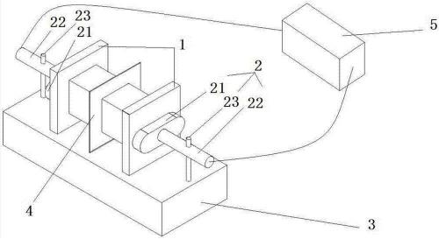
图1
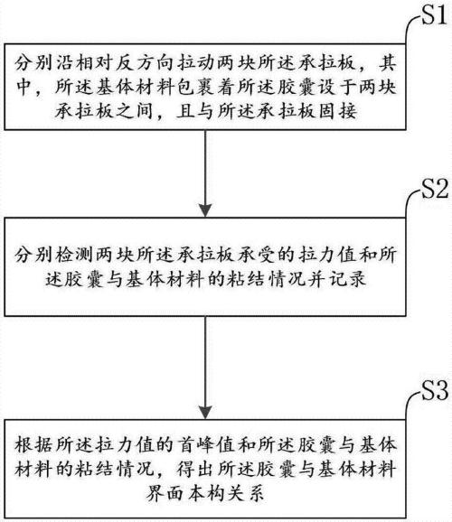
图2
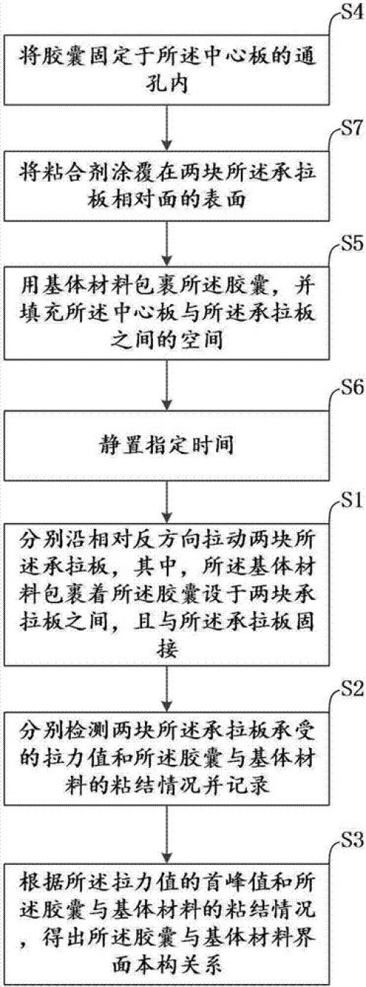
图3
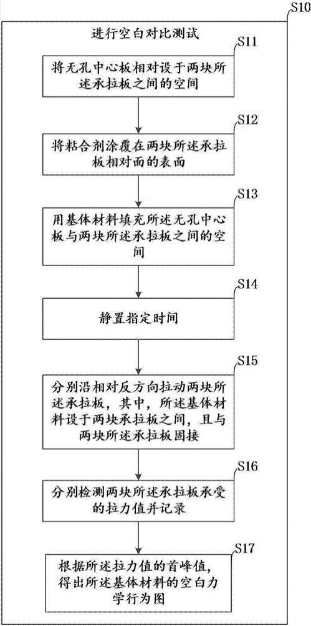
图4

